Miller Dávid: Felemelő, ha tudunk segíteni
Minél többen teszünk jót, annál szebb lehet az ünnep
Fülhallgató, ruházati cikkek és illatszerek: 1200 gyerek idei kívánságát teljesítette a Yettel a Baptista Szeretetszolgálattal közös karácsonyi kampányában. A szeretetszolgálat tapasztalatai alapján a legkevesebb adomány általában a 13-18 éves fiatalokhoz érkezik, pedig ennek a korosztálynak különösen nagy szüksége van a megerősítésre, a támogatásra.
A mobilszolgáltató ügyfelei országszerte húsz Yettel üzletben találkozhattak olyan karácsonyi díszekkel, amelyeken egy-egy tizenéves történetét és kívánságát tartalmazó QR-kódot találtak. Az ajándékokról a Yettel és a Baptista Szeretetszolgálat gondoskodott, az átadáshoz pedig Miller Dávid színész-énekes is örömmel csatlakozott: „Gyerekkoromtól azt láttam példaként, hogy igyekezzünk segíteni, amikor csak lehetőségünk van rá. Mindent összevetve nagyon jó évem volt, rengeteg pozitív emlékkel, és lezárásképp úgy búcsúzhatok 2024-től, hogy nemcsak kaptam az elmúlt hónapokban a jó élményeket, hanem adhattam is.”
Miller Dávid általában nem szervezetten, hanem saját indíttatásból vesz részt jótékonysági kezdeményezésekben. Több alkalommal járt már hátrányos helyzetű és családvédelmi programban részt vevő gyerekeknél, akiknek ajándékokat gyűjtött és vitt, sőt, karácsonyi dalokat is énekelt velük együtt.
„Minden korosztály nélkülözését borzasztó látni, mégis a gyerekek a leggyámoltalanabbak, az ő keserűségük, fájdalmuk érint meg a leginkább. Szívszorító élmény tud lenni, de közben legalább annyira felemelő is, ha tudunk segíteni. Az ünnepek idején különösen érzékenyek vagyunk erre – tette hozzá Miller Dávid. – Nekem is gyakran eszembe jut, amikor felteszek egy égősort, hogy milyen szerencsés vagyok, és hálás lehetek a helyzetemért, hiszen valahol áram sincs, nemhogy karácsonyi égők.”
Adományozás könnyedén
A Baptista Szeretetszolgálat 2004 óta szervezi Cipősdoboz Akcióját Magyarországon, amelynek keretében a felajánlók ajándékait olyan rászoruló gyermekeknek juttatják el, akiknél talán más nem is kerül a karácsonyfa alá. A kezdeményezés kiváló lehetőséget ad arra, hogy minél többen gondoskodjanak sok-sok gyermek karácsonyi ajándékáról.
„Alapvető tévhit, hogy a tiniknek nehéz örömet okozni, és kevésbé van szükségük meglepetésre, karácsonyi ajándékra – mondta el Gál Dávid, a Baptista Szeretetszolgálat ügyvezető főigazgatója. – A lányok számára igazi boldogságot tud okozni, ha például illatszerekkel, sminkeszközökkel, édességgel, sapkával, sállal, kesztyűvel, bizsu ékszerekkel vagy valamilyen egyszerűbb elektronikai eszközzel – kis hangszóróval vagy fülhallgatóval – ajándékozzuk meg őket. A fiúk esetében is hatalmas sikere van a zenelejátszáshoz alkalmas elektronikai eszközöknek, illatszereknek, ruházati cikkeknek és édességeknek.”
A jótékonykodás folyamata sokszor tűnhet bonyolultnak, pedig egyszerűbb, mint gondolnánk: pár kattintással már támogatható egy jó ügy és szebbé tehető valakinek a karácsonya. Ha olyan kezdeményezés mellé állunk, amely során nyomon követhető az adomány sorsa, akkor amiatt sem kell aggódni, hogy tényleg jó helyre kerül-e az ajándék. Ha pedig a későbbiekben jótékonykodnánk, az alapítványok többségénél már előre megadott listákból választható ki a támogatni kívánt jó ügy.
Sajtókapcsolat:
- sajto@yettel.hu
 | © Yettel
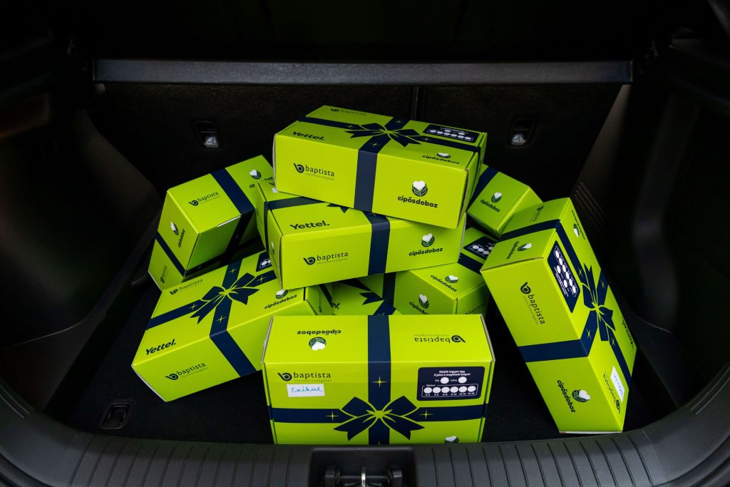 | © Yettel
 | © Yettel
Eredeti tartalom: Yettel Magyarország Zrt.
Továbbította: Helló Sajtó! Üzleti Sajtószolgálat
Ez a sajtóközlemény a következő linken érhető el:

